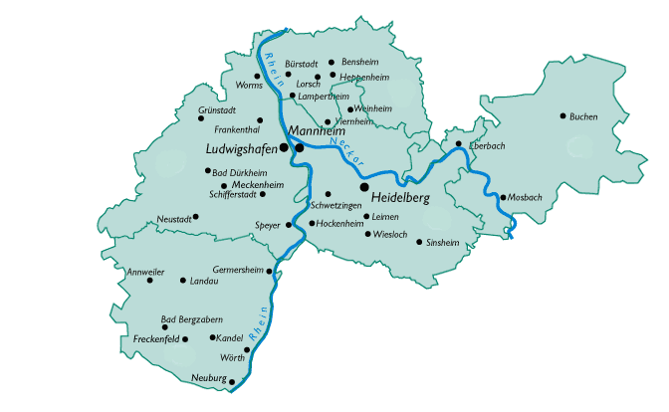
-Fraktion

im Verband Region Rhein-Neckar

 -Fraktion im VRRN * Postfach 103051 * 68030 Mannheim

c/o CDU-Gemeinderatsfraktion
Rathaus E 5
68030 Mannheim

Oliver.althausen@mannheim.de
www.cdu-vrrn.de
Telefon : 0621/293-2190
Fax : 0621/293-9440
Mannheim, 30.11.2006

Raumordnungsverband Rhein-Neckar
Herrn Verbandsdirektor
Stefan Dallinger
P 7,20-21

68161 Mannheim

Dringlichkeitsantrag

zur Sitzung
der Verbandsversammlung des Verbandes Region Rhein-Neckar
am 1.12.2006

Umsetzung der Ziele des Regionalen Raumordnungsplans zum Hochwasserschutz am Rhein in der Metropolregion Rhein-Neckar

Die Verbandsversammlung möge folgenden Dringlichkeitsantrag beschließen:

Die Hochwasserereignisse der letzten Jahre in der Bundesrepublik Deutschland und im benachbarten Ausland führen vor Augen, dass die Sicherstellung der Rheinanlieger vor einem 200-jährlichen Hochwasser mit Nachdruck vorangetrieben werden muss.

Das Umsetzen der regionalplanerischen Ziele zum Hochwasserschutz in Form von ausreichenden Retentionsräumen durch Deichrückverlegung und Bereitstellen von Polderflächen ist eine Aufgabe der Solidargemeinschaft, hinter der im Einzelfall auch lokale Betroffenheiten und Interessen zurückstehen müssen. Wir begrüßen und unterstützen alle Aktivitäten, die zur Realisierung der vertraglich festgelegten Retentionsräume im Rahmen des 200jährlichen Schutzkonzeptes führen. Insbesondere danken wir allen Kommunen, welche Ihren Solidarbeitrag zum Hochwasserschutz bereits umgesetzt haben bzw. sich in der zügigen Umsetzung befinden, beispielsweise im Bereich der Polder Daxlander Au, Wörth/Jockgrim oder Flotzgrün, ebenso den Kommunen in Baden und Rheinhessen.

Die Bemühungen der Landesregierung in Rheinland-Pfalz zur Realisierung der noch ausstehenden Polder in Waldsee/Altrip/Neuhofen und Römerberg-Mechtersheim werden ausdrücklich begrüßt und unterstützt, denn der 200-jährliche Schutz wird nur erreicht werden können, wenn alle vertraglich vereinbarten Maßnahmen umgesetzt werden.

Weiterhin unterstützen wir den Landkreis Germersheim in seinen begrüßenswerten Bemühungen, über die vertraglichen Verpflichtungen hinaus, durch freiwillige, zusätzliche Maßnahmen weitere Flächen als Reserveraum für Extremhochwasserereignisse bereitzustellen. Im Sinne des vorbeugenden Hochwasserschutzes soll dieser Reserveraum dann eingesetzt werden, wenn die Maßnahmen des 200jährlichen Schutzes ausgeschöpft sind, um damit die Hochwassersicherheit der Unterlieger noch weiter zu erhöhen.

Roland Schilling Christian Specht Dr. Fritz Brechtel
Fraktionsvorsitzender 1. Stellv. Fraktionsvorsitzender Mitglied der Verbandsversammlung

